### 1.2.5. Hauptsatz der Differential- und Integralrechnung

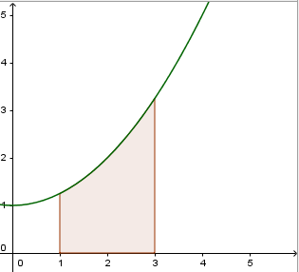Wir haben gesehen:

Die Fläche unter einer Funktion x im Intervall von a bis b kann man durch eine Flächeninhaltsfunktion bestimmen. Es ist .

Die Fläche lässt sich auch über eine Stammfunktion bilden, wobei gilt .

Flächen unter Funktionen lassen sich durch bestimmte Integrale bestimmen.

Zwischen dem unbestimmten Integral (Stammfunktion) und dem bestimmten Integral (Streifensumme, Fläche) besteht ein Zusammenhang.

Das Integrieren ist die Umkehrung des Differenzierens.

SATZ: HAUPTSATZ DER DIFFERENTIAL- UND INTEGRALRECHNUNG   
Die Funktion f sei eine auf dem Intervall [a; b] stetige Funktion. F sei eine Stammfunktion von f.   
Dann lässt sich das bestimmte Integral von f in den Grenzen von a bis b als Differenz von F(b) – F(a) berechnen.   
